مرحباً. .
أعرفكم على نفسي..أنا عماد و أعمل بحّاراُ أجول المحيطات و قد ارست سفينتنا بالقرب من الخليج العربي و نزلت حتى استطلع المناطق المجاورة لكني اضعت السفينة التي كنت على متنها، لذا ارجو أن تساعدونني على عثور السفينة و ذلك بالإجابة عن الأسئلة المطروحة..
الاسم : ............................
الصف : الْخامــــــــس / .........
الوحدة الأولى : لمحات مِنْ تاريخ دُولِ مَجلس التعاون الْخليجي عُنوان الدرس : مَوقِع دٌولِ مَجْلسِ التَّعاوُنِ الْخَليجِي



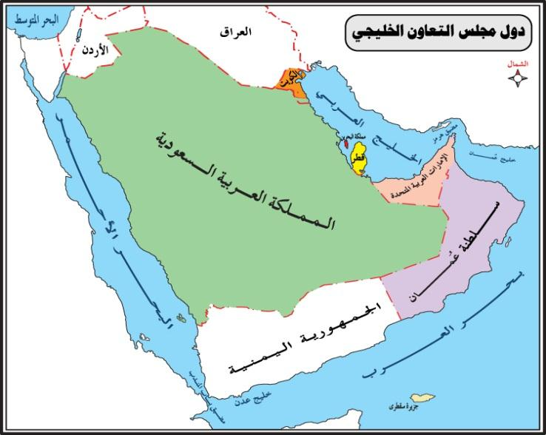


عمل الطالب : جاسم عبدالله السويدي الصف : الخامس / G
اذكر سببين لأهمية منطقة الخليج.
1)................................................................
2)................................................................
ما هي دول مجلس التعاون الخليجي؟ حددها في الخريطة..
1)......................................
2)......................................
3)......................................
4)......................................
5)......................................
6)......................................

أه ه عمادْ .. أرى أنكَ قد وصلتْ، حمدًا على سلامتكْ فلولا أصدقائكْ لما عدتَ إلى السفينة.
هيا فلنتحرك فهناك الكثيرمن الأماكن لم نزرها بعد.
عدِّدْ الدول الخليجية التي تطل على الخليج العربي و اذكرها.
....................................................................................................................................
الموقع الجغرافي الهام لدول الخليج ساهم في ..
1).........................................
2).........................................
في أيّ جهة تقع دُول مجلسْ التعاون بالنسبة إلى الوطن العربي؟
..........................................

